## 从wetest的自动化兼容测试可以得到以下定量结论

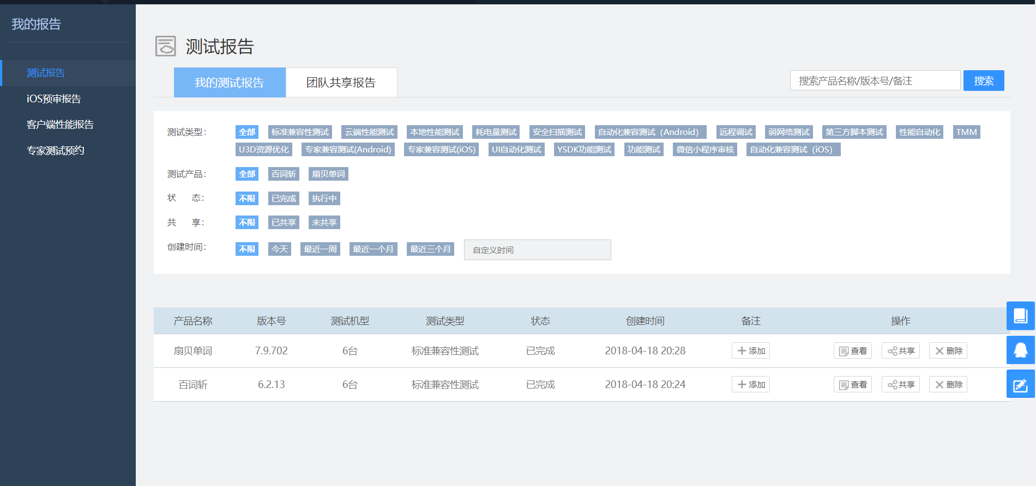

### 扇贝单词

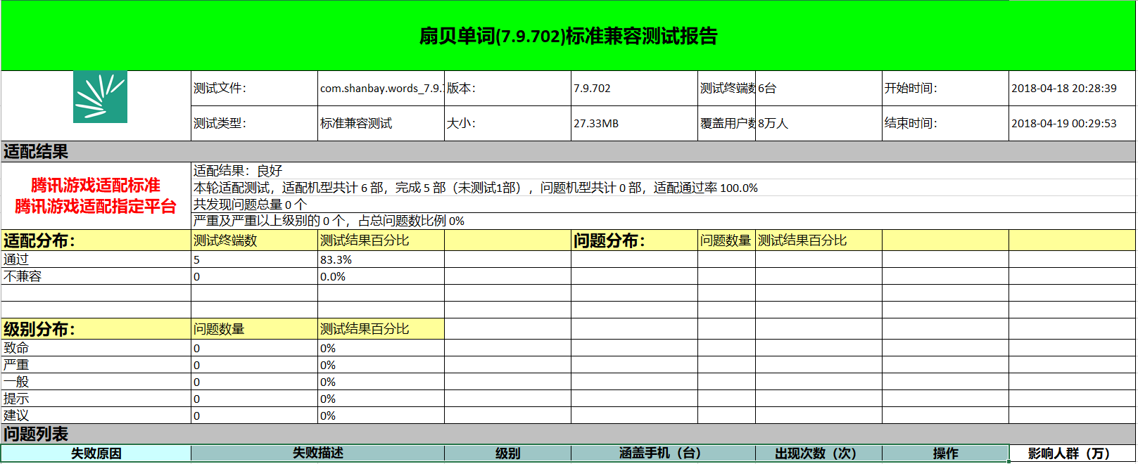

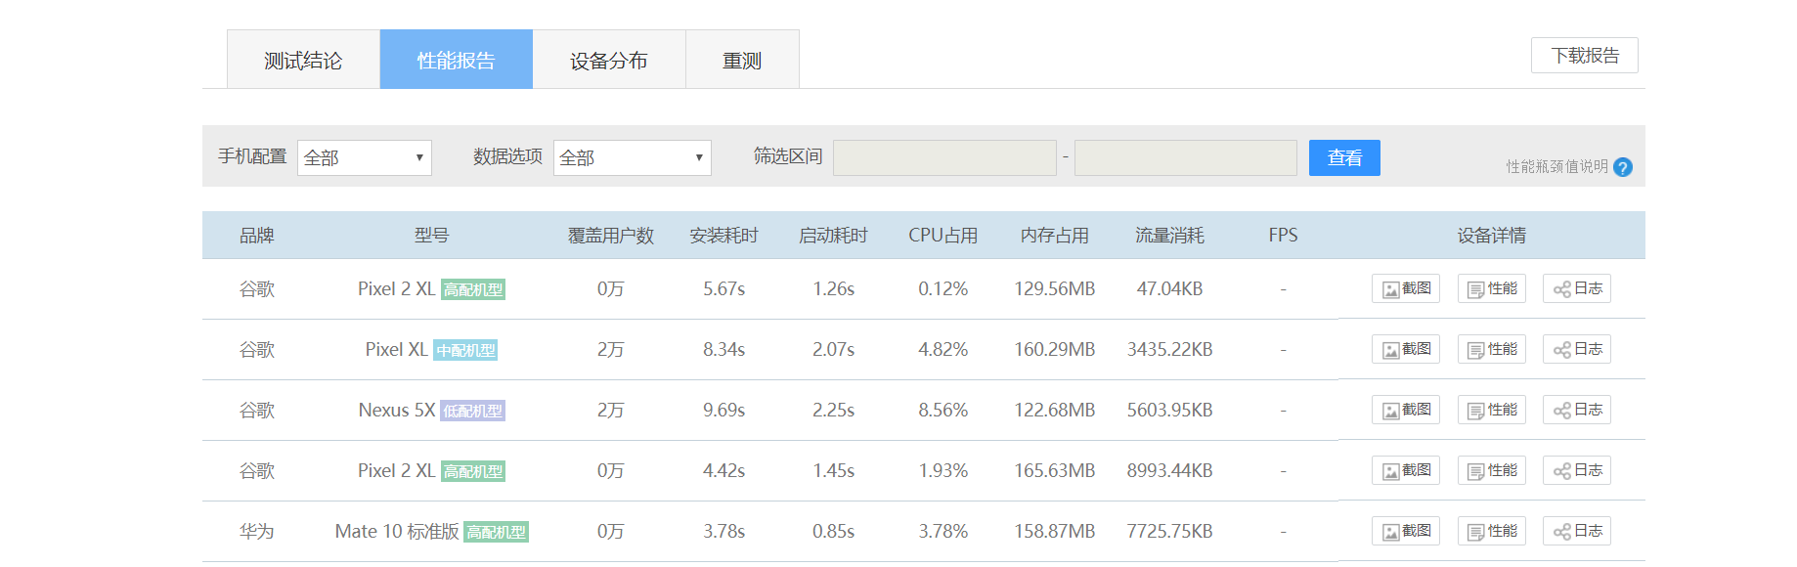

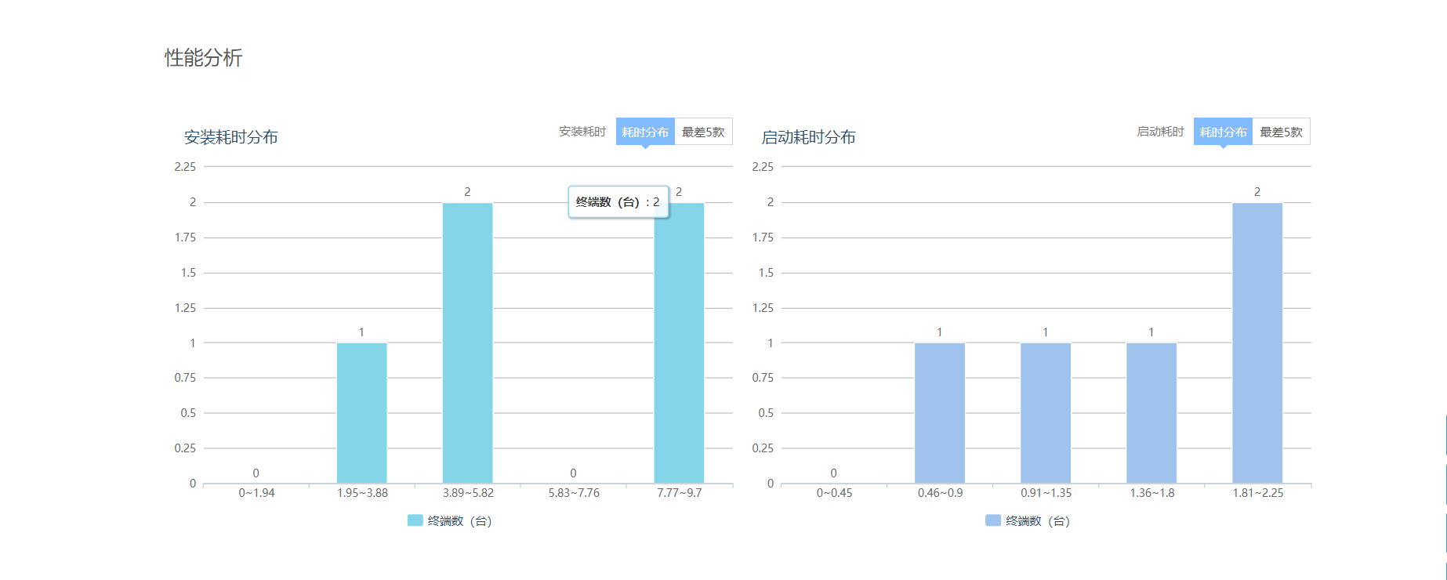

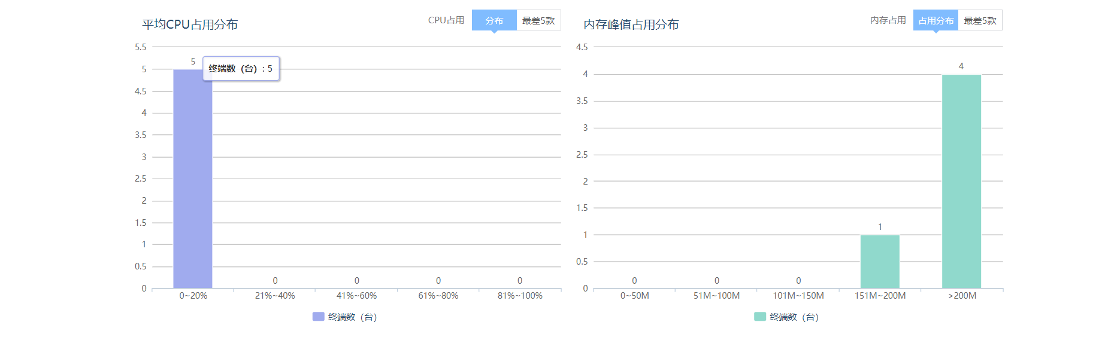

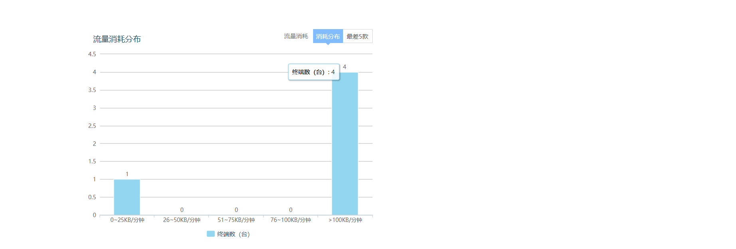

### 百词斩

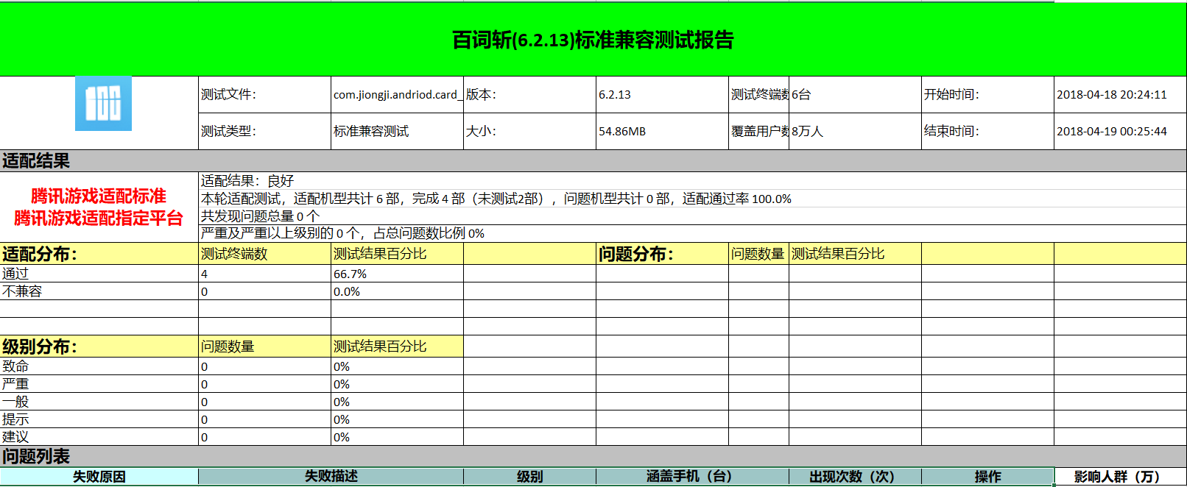

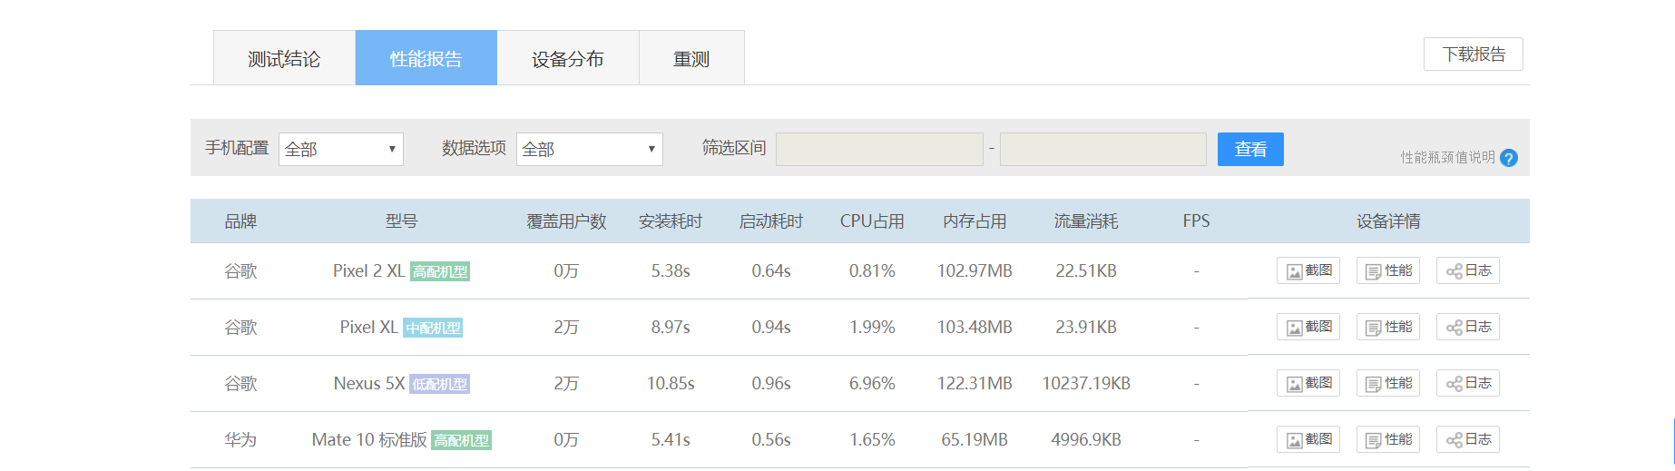

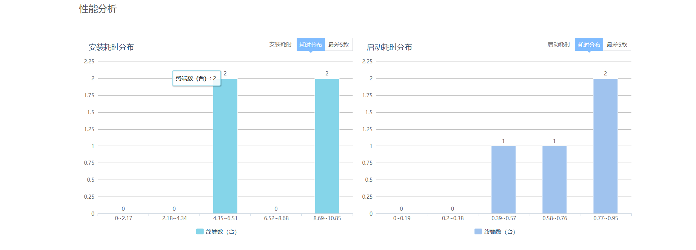

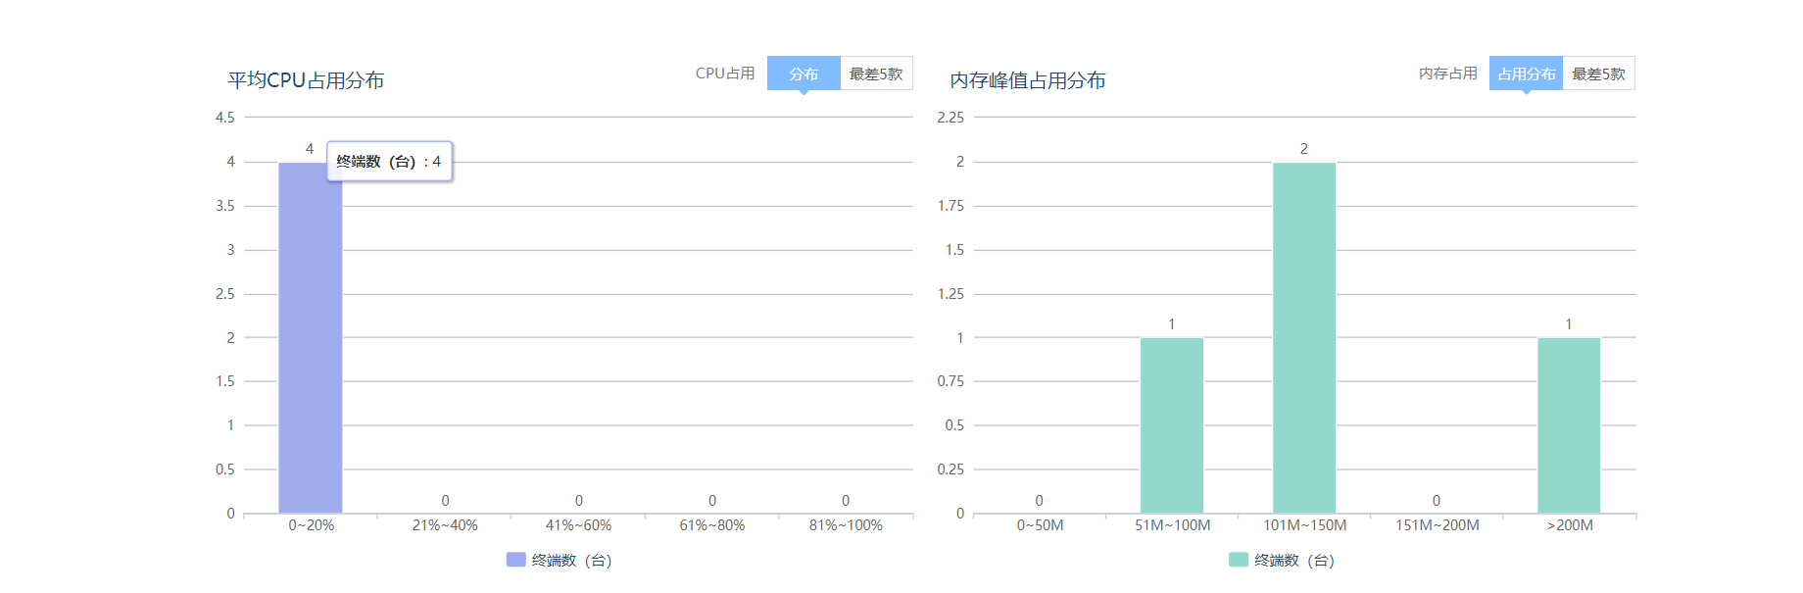

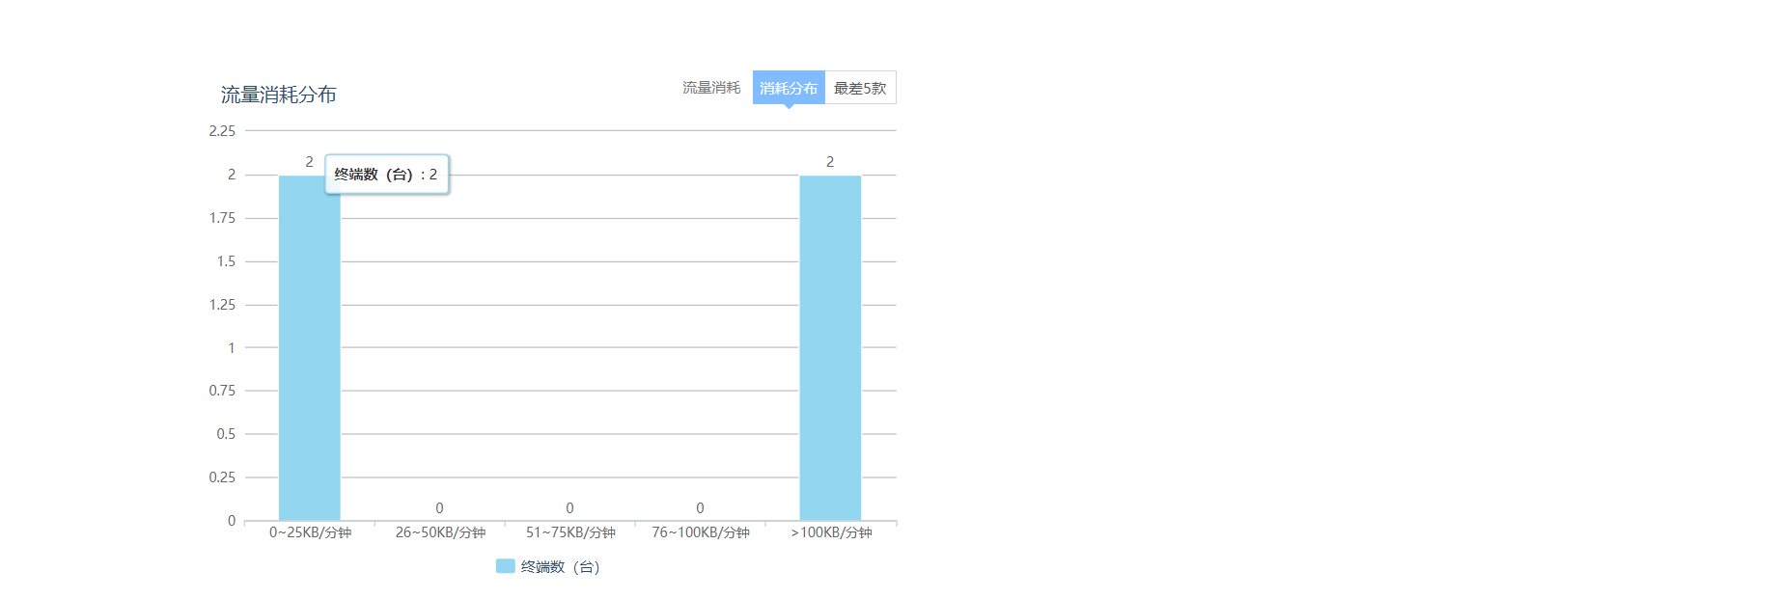

## 从wetest的自动化兼容测试可以得到以下定性结论

可以看出百词斩相对于扇贝来讲各项性能的消耗都是比较小的，但是总的来讲两个应用的性能在各个手机上都表现的不错，综合功能来讲，我对百词斩的定性结论为非常推荐，对扇贝单词的定性结论为好，不错